LÍNEAS ARGUMENTATIVAS
DEBERES DE LAS AUTORIDADES. El derecho de acceso a la información pública es un derecho humano constitucionalmente reconocido en consecuencia todas las autoridades en el ámbito de sus competencias tienen la obligación de respetarlo, protegerlo y garantizarlo.

NEGATIVA FICTA, NO EXISTE PLAZO PERENTORIO PARA INTERPONER EL RECURSO. Tratándose de negativa ficta no existe plazo para la interposición del recurso de revisión por tratarse de una afectación continua al Derecho de Acceso a la Información Pública.

DE LA GARANTÍA DE PROPORCIONAR LA INFORMACIÓN PÚBLICA GUBERNAMENTAL. Los sujetos obligados tienen el deber de entregar la información solicitada en los términos en los que esta fue generada, poseída o administrada.

Índice.

A N T E C E D E N T E S 3
C O N S I D E R A N D O 9
PRIMERO. De la competencia 9
SEGUNDO. De la oportunidad y procedencia. 10
TERCERO. Del planteamiento de la Litis. 13
CUARTO. Del estudio y resolución del recurso de revisión. 14
I. El derecho de acceso a la información publica. 14
II. De la información solicitada y la remitida mediante el informe justificado. 16
III. De la naturaleza de la información 21
A. Programa anual de obras 21
IV. De la entrega de la información 26
QUINTO. Vista a los órganos de control interno. 27
R E S O L U T I V O S 29

Resolución del Pleno del Instituto de Transparencia, Acceso a la Información Pública y Protección de Datos Personales del Estado de México y Municipios, con domicilio en Metepec, Estado de México; de fecha doce (12) de agosto de dos mil veinte.
VISTO el expediente electrónico integrado con motivo del recurso de revisión 00948/INFOEM/IP/RR/2020, promovido por -------------------------------, identificado en su calidad de RECURRENTE, en contra de la falta de respuesta del Ayuntamiento de Ecatepec de Morelos en lo sucesivo el SUJETO OBLIGADO, se procede a dictar la presente resolución, con base en los siguientes:

A N T E C E D E N T E S

- El día diez (10) de diciembre de dos mil diecinueve, se presentó ante el SUJETO OBLIGADO, vía Sistema de Acceso a la Información Mexiquense (SAIMEX), la solicitud de información pública registrada con el número 00871/ECATEPEC/IP/2019, mediante la cual se requirió lo siguiente:

“Solicito me proporcione toda la información referente a la aprobación del programa anual de obras 2019 y su actualización, dónde se modifican 23 obras para que se continuen en el presupuesto del siguiente año así como todo lo referente a los 30 arco techos que sustituirán estás obras que se construirán en el presente año de 2019.” (Sic)

- Se hace constar que se señaló como modalidad de entrega de la información: a través del SAIMEX.

- El SUJETO OBLIGADO fue omiso en emitir respuesta a la solicitud de información interpuesta por el particular.

- El diez (10) de febrero de dos mil veinte, el particular interpuso el recurso de revisión, en contra de la falta de respuesta, señalándolo siguiente:

- Acto impugnado:

“La no respuesta a una solicitud de información.” (Sic); y como

- Razones o Motivos de inconformidad:
“Sin una causa aparente se ha omitido dar una respuesta afirmativa o negativa a la presente solicitud.” (Sic)

- Con fundamento en lo dispuesto por el artículo 185 fracción I de la Ley de Transparencia y Acceso a la Información Pública del Estado de México y Municipios se turnó al Comisionado José Guadalupe Luna Hernández, para proceder a su análisis el recurso de referencia.

- El Comisionado Ponente, con fundamento en lo dispuesto por el artículo 185 fracción II de la ley de la materia, a través del acuerdo de admisión del catorce (14) de febrero de dos mil veinte, puso a disposición de las partes el expediente electrónico vía SAIMEX, para que, en un plazo máximo de siete días, cada una manifestara lo que conforme a su derecho conviniera, ofreciendo pruebas y alegatos, para que el SUJETO OBLIGADO presentara su Informe Justificado.

- El veintiocho (28) de febrero de dos mil veinte el SUJETO OBLIGADO presentó su informe justificado, mismo que no fue del conocimiento del particular; sin embargo, para que no haya opacidad de su contenido, se describirá en este apartado, como de igual forma se notificará junto con la presente resolución que se desahoga.
Respuesta del área 00948.pdf: Oficio número DDUyOP/ECA/00963/2020, suscrito por el Director de Desarrollo Urbano y Obras Públicas, quien remitió la información actualizada, correspondiente a las obras publicas anuales aprobadas, mismas que son:

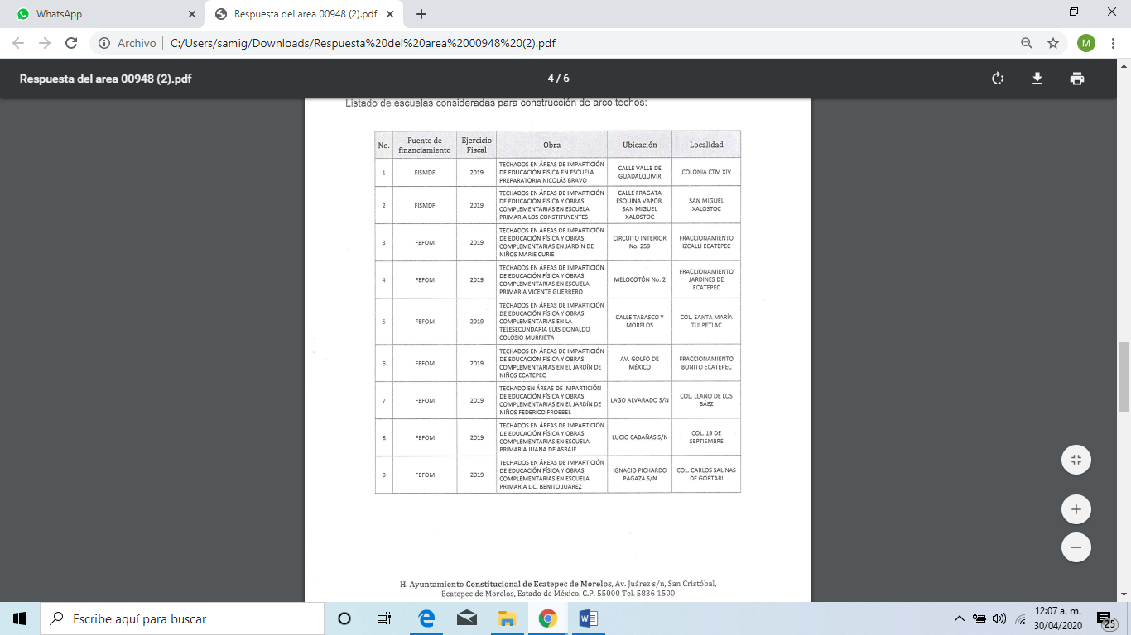

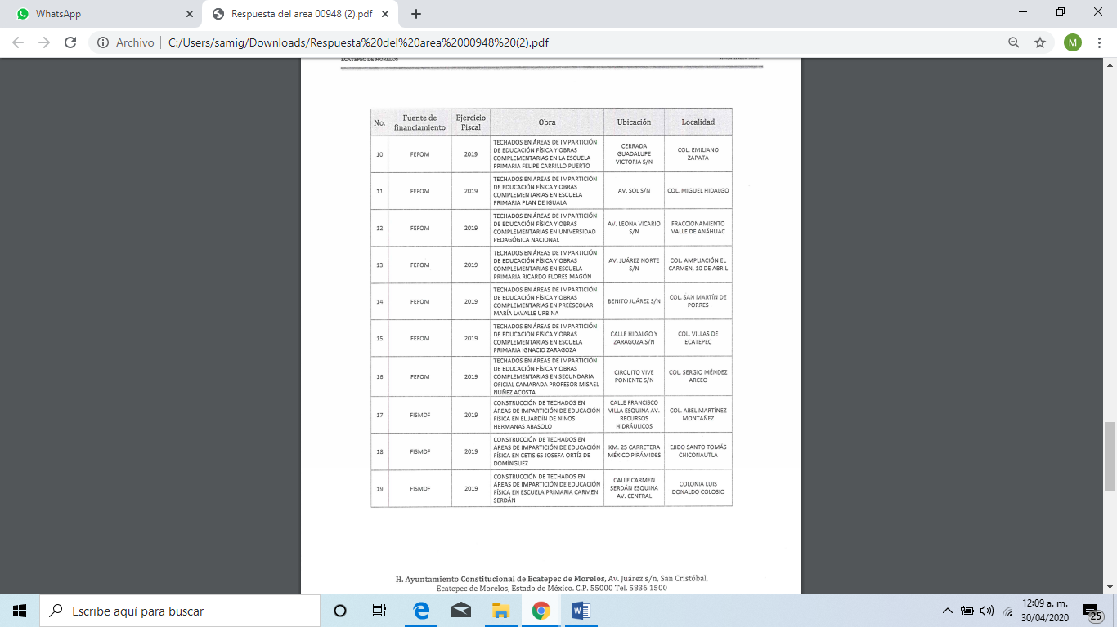
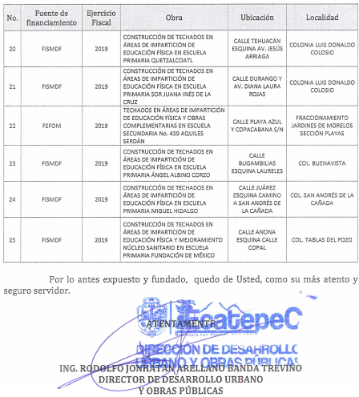

00948-2020_0001.pdf: Escrito de fecha veintisiete de febrero de la presente anualidad, suscrito por la Titular de la Unidad de Transparencia, por medio del cual se informa al particular la información remitida por el Servidor Público Habilitada para poder dar cumplimiento a la solicitud de información.

- El Comisionado Ponente, decretó el cierre de instrucción mediante acuerdo de fecha diecinueve (19) de marzo de dos mil veinte, por lo que, ordenó turnar el expediente a resolución.

- El día _____ (__) de mayo de dos mil veinte, con fundamento en el artículo 181 tercer párrafo de la Ley de Transparencia y Acceso a la Información Pública del Estado de México y Municipios, se acordó el
plazo de treinta (30) días para resolver el recurso de revisión, sería ampliado por un periodo de quince (15) días hábiles adicionales; por lo que no habiendo más que hacer constar, y - - - - - - - - - - - - - - - - - - - - - - - - - - - - - - - - - - - - - - - - - - - - - - - - - - -

C O N S I D E R A N D O

PRIMERO. De la competencia

- Este Instituto de Transparencia, Acceso a la Información Pública y Protección de Datos Personales del Estado de México y Municipios, es competente para conocer y resolver del presente recurso de conformidad con el artículo: 6, apartado A, fracción IV de la Constitución Política de los Estados Unidos Mexicanos; 5, párrafos vigésimo segundo, vigésimo tercero y vigésimo cuarto fracciones IV y V de la Constitución Política del Estado Libre y Soberano de México; artículos 1, 2 fracción II, 13, 29, 36 fracciones I y II, 176, 178, 179, 181 párrafo tercero y 185 de la Ley de Transparencia y Acceso a la Información Pública del Estado de México y Municipios; y 7, 9 fracciones I y XXIV, y 11 del Reglamento Interior del Instituto de Transparencia, Acceso a la Información Pública y Protección de Datos Personales del Estado de México y Municipios.

SEGUNDO. De la oportunidad y procedencia.

- Es de precisar, que la Ley de Transparencia y Acceso a la Información Pública del Estado de México y Municipios, en el artículo 178 describe la procedencia del recurso de revisión, asimismo señala que el plazo del SUJETO OBLIGADO para entregar la respuesta a una solicitud de información pública, es de quince días hábiles posteriores a la presentación de ésta; por lo que, transcurrido este término, cuando no entregue la respuesta a la solicitud dentro del plazo previsto en la Ley, la solicitud se entenderá negada y el solicitante podrá interponer el recurso de revisión previsto en el ordenamiento en cita.

- Por ende, se constituye la figura jurídica de la negativa ficta, cuya esencia es atribuir un efecto negativo al silencio de la autoridad administrativa frente a las instancias y solicitudes que hagan los particulares, lo cual encuentra sustento en lo que establece el artículo 178 segundo párrafo de Ley de Transparencia y Acceso a la Información Pública del Estado de México y Municipios, que dispone; ante la falta de respuesta del SUJETO OBLIGADO, dentro de los plazos establecidos en esta Ley, a una solicitud de acceso a la información pública, el recurso podrá ser interpuesto en cualquier momento.

- Por lo que, tratándose de la negativa ficta no existe respuesta que se haga del conocimiento al particular, a partir de la cual pueda computarse el plazo legal establecido, por tal motivo es pertinente señalar que no existe plazo para la interposición del recurso de revisión, sirviendo de apoyo a lo anterior lo que dispone el Criterio de Interpretación en el orden administrativo número 001-15, emitido por el Pleno del Instituto de Transparencia y Acceso a la Información Pública del Estado de México y Municipios, en la Sexta Sesión Ordinaria, y publicada en el Periódico Oficial “Gaceta del Gobierno” el veintitrés de abril de dos mil quince, relativo a la interposición del recurso de revisión en cualquier tiempo cuando exista negativa ficta, que señala:

Criterio 0001-15
NEGATIVA FICTA. PLAZO PARA INTERPONER EL RECURSO DE REVISIÓN TRATÁNDOSE DE. El artículo 48, párrafo tercero de la Ley de Transparencia y Acceso a la Información Pública del Estado de México y Municipios establece que, cuando no se entregue la respuesta a la solicitud dentro del plazo de 15 días establecidos en el artículo 46 de la Ley de la materia, se entenderá por negada la solicitud y podrá interponerse el recurso correspondiente. Por su parte, el artículo 72 del mismo ordenamiento legal establece el plazo de 15 días para interponer el recurso de revisión a partir del día siguiente al que tuvo conocimiento de la respuesta recaída a su solicitud, sin que se establezca excepción alguna tratándose de una falta de respuesta del sujeto obligado. Así, entonces, resulta evidente que, al no emitirse respuesta dentro del plazo establecido, se genera la ficción legal de una respuesta en sentido negativo; en el entendido de que el plazo para impugnar esa negativa podrá ser en cualquier tiempo y hasta en tanto no se dicte resolución expresa; es decir, mientras no haya respuesta por parte del Sujeto Obligado, momento a partir del cual deberá computarse el plazo previsto en el artículo 72 de la citada Ley.
- Lo anterior, se explica porque la ausencia de una respuesta en la solicitud constituye un acto que vulnera el derecho de manera continua y se actualiza cada día, en tanto no emita su respuesta el SUJETO OBLIGADO.

- Por consiguiente, tratándose de negativa ficta no existe plazo para la interposición del recurso de revisión por tratarse de una afectación continua al Derecho de Acceso a la Información Pública.

- En ese orden de ideas, los escritos contiene las formalidades previstas por el artículo 180 último párrafo de la Ley de la materia, por lo que es procedente que este Instituto de Transparencia, Acceso a la Información Pública y Protección de Datos Personales del Estado de México y Municipios, conozca y resuelva el presente recurso.

TERCERO. Del planteamiento de la Litis.

- De las constancias que obran en el expediente de referencia, es de señalar que en un primer momento el SUJETO OBLIGADO no proporcionó respuesta a la solicitud de información, en momento oportuno; sin embargo, el recurrente promovió el recurso de revisión, por medio del cual argumenta como motivos de inconformidad, que sin una causa aparente se ha omitido dar una respuesta afirmativa o negativa a la solicitud.

- En consecuencia, la Litis del presente asunto, corresponde en verificar si con el contenido del informe justificado se deja colmado el derecho de acceso a la información del particular, de no ser el caso, se procederá a demostrar si el SUJETO OBLIGADO posee, genera y administra la información que le fue requerida, asimismo y así ordenar la reparación de la afectación en la que se incurrió.

- Del análisis efectuado se advierte que el recurso de revisión se circunscribe en determinar si se actualizan las hipótesis previstas en las fracciones I, VII y XI del artículo 179 de la Ley de Transparencia y Acceso a la Información Pública del Estado de México y Municipio.

CUARTO. Del estudio y resolución del recurso de revisión.

  - El derecho de acceso a la información publica.

- De acuerdo a la Ley de Transparencia, establece como uno de sus objetivos el de garantizar a toda persona el derecho de acceso a la información pública, mediante los procedimientos establecidos de forma sencilla, expeditos, oportunos y gratuitos, y con ello contribuir a la mejora de procedimientos y mecanismos que permitan trasparentar la gestión pública y mejora la toma decisiones, a través de la difusión de la información que obra en poder de los Sujetos Obligados.

- Es así, que el derecho de acceso a la información pública por disposición del artículo 4 de la Ley de Transparencia y Acceso a la Información Pública del Estado de México y Municipios es la prerrogativa de las personas para buscar, difundir, investigar, recabar, recibir y solicitar información pública.

- Es por ello que, el derecho de acceso a la información pública, implica el conocimiento de los particulares de la información contenida en los documentos que posean los órganos del estado; incluso se impone la obligación a las autoridades de preservar sus documentos en archivos administrativos actualizados.

- Ahora bien el contenido del artículo 1 tercer párrafo de la Constitución Política de los Estados Unidos Mexicanos establece que “…Todas las autoridades, en el ámbito de sus competencias, tienen la obligación de promover, respetar, proteger y garantizar los derechos humanos de conformidad con los principios de universalidad, interdependencia, indivisibilidad y progresividad. En consecuencia, el Estado deberá prevenir, investigar, sancionar y reparar las violaciones a los derechos humanos, en los términos que establezca la Ley.”

- Derivado de lo anterior, se procede a analizar el contenido de la información remitida mediante el informe justificado, para verificar que si se deja colmado el derecho del particular de acuerdo a la solicitado y conforme a lo que establece el artículo 11 de la Ley en la materia, que a la letra dice:

“Artículo 11. En la generación, publicación y entrega de información se deberá garantizar que ésta sea accesible, actualizada, completa, congruente, confiable, verificable, veraz, integral, oportuna y expedita, sujeta a un claro régimen de excepciones que deberá estar definido y ser además legítima y estrictamente necesaria en una sociedad democrática, por lo que atenderá las necesidades del derecho de acceso a la información de toda persona.
…”

II. De la información solicitada y la remitida mediante el informe justificado.

- Es de precisar en qué consiste la información requerida por el particular, del ejercicio fiscal 2019, misma que corresponde a lo siguiente:

- Información referente a la aprobación del programa anual de obras 2019 y su actualización, dónde se modifican 23 obras para que se continúen en el presupuesto del siguiente año así como todo lo referente a los 30 arco techos que sustituirán estás obras que se construirán en el presente año de 2019.

- La omisión de atender una solicitud de información representa una afectación continua al derecho de acceso a la información, y es importante señalar que este derecho se colma una vez que se hace entrega del soporte documental que el Sujeto Obligado posee, genera o administra en el ejercicio de sus atribuciones, es decir, para respetar adecuadamente el derecho se necesita que haga entrega de la información requerida o explique el procedimiento preciso que debe realizar la persona para acceder a la información en cuestión.

- Bajo ese tenor y de acuerdo con el artículo 166 primer párrafo de la Ley de Transparencia y Acceso a la Información Pública del Estado de México y Municipios, la obligación de acceso a la información pública se tendrá por cumplida cuando el solicitante tenga a su disposición la información requerida, o cuando realice la consulta de la misma en el lugar en el que ésta se localice, tal como se cita:

Artículo 166. La obligación de acceso a la información pública se tendrá por cumplida cuando el solicitante tenga a su disposición la información requerida, o cuando realice la consulta de la misma en el lugar en el que ésta se localice.
…

- Además, el derecho a la información es la igualdad de oportunidades para recibir, buscar e impartir información en posesión de cualquier autoridad, entidad, órgano y organismo de los poderes Ejecutivo, Legislativo y Judicial, órganos autónomos, partidos políticos, fideicomisos, y fondos públicos, así como de cualquier persona física, moral o sindicato que reciba y ejerza recursos públicos o realice actos de autoridad en el ámbito federal, estatal y municipal que se constituye como una herramienta fundamental para ejercer control democrático de las gestiones estatales, de forma tal que puedan cuestionar, indagar y considerar si se está dando un adecuado cumplimiento de las funciones públicas,fomentando la transparencia de las actividades estatales y promoviendo la responsabilidad de los funcionarios sobre su gestión pública que permite saber qué están haciendo los gobiernos por sus pueblos, sin lo cual la verdad languidecería y la participación en el gobierno permanecería fragmentada. ”.

- Ahora bien para entender los alcances de la información pública se considera importante citar el criterio de interpretación en el orden administrativo número 0002-11, emitido por Acuerdo del Pleno de este Instituto de Transparencia y Acceso a la Información Pública del Estado de México y Municipios, publicado en el Periódico Oficial del Gobierno del Estado Libre y Soberano de México “Gaceta del Gobierno” el diecinueve de octubre de dos mil once, cuyo rubro y texto dispone:

“CRITERIO 0002-11
INFORMACIÓN PÚBLICA, CONCEPTO DE, EN MATERIA DE TRANSPARENCIA. INTERPRETACIÓN TEMÁTICA DE LOS ARTÍCULOS 2, FRACCIÓN V, XV, Y XVI, 3, 4, 11 Y 41. De conformidad con los artículos antes referidos, el derecho de acceso a la información pública, se define en cuanto a su alcance y resultado material, el acceso a los archivos, registros y documentos públicos, administrados, generados o en posesión de los órganos u organismos públicos, en virtud del ejercicio de sus funciones de derecho público, sin importar su fuente, soporte o fecha de elaboración.
En consecuencia el acceso a la información se refiere a que se cumplan cualquiera de los siguientes tres supuestos:
Que se trate de información registrada en cualquier soporte documental, que en ejercicio de las atribuciones conferidas, sea generada por los Sujetos Obligados;
Que se trate de información registrada en cualquier soporte documental, que en ejercicio de las atribuciones conferidas, sea administrada por los Sujetos Obligados, y
Que se trate de información registrada en cualquier soporte documental, que en ejercicio de las atribuciones conferidas, se encuentre en posesión de los Sujetos Obligados.”

- En esa virtud, el Sujeto Obligado está constreñido a entregar los documentos en los que conste la información que sea generada, poseída o administrada en el ejercicio de sus atribuciones a toda persona que lo solicite.

- Robustece lo anterior expuesto el primer párrafo del artículo 160 de la Ley de Transparencia y Acceso a la Información Pública del Estado de México y Municipios, que a la letra dispone:

Artículo 160. Los sujetos obligados deberán otorgar acceso a los documentos que se encuentren en sus archivos o que estén obligados a documentar de acuerdo con sus facultades, competencias o funciones en el formato que el solicitante manifieste, de entre aquellos formatos existentes, conforme a las características físicas de la información o del lugar donde se encuentre así lo permita.

- Por ello, el Sujeto Obligado al momento en que dé respuesta a cualquier solicitud de acceso a la información deberá revisar y verificar que sea entregada la documentación generada, poseída o administrada en el ejercicio de sus funciones, esto, de forma completa e integra, para que este Instituto tenga por satisfecho el derecho de acceso a la información ejercido por el recurrente.

- Es así que, conforme a los preceptos legales citados, se desprende que el derecho de acceso a la información pública es un derecho individual que puede ser ejercido ante cualquier autoridad, entidad, órgano u organismo, tanto federales, como estatales, de la Ciudad de México, o Municipales, con el fin de que los particulares conozcan toda aquella información que es considerada como pública.

- Por lo anterior, es de referir que, Ayuntamiento de Ecatepec de Morelos, al ser un Sujeto Obligado comprendido por la Legislación Local en materia de Transparencia, se encuentra obligado a hacer pública toda aquella información que genere, administre o posea.

- Establecido lo anterior, resulta evidente que las razones o motivos de inconformidad hechos valer en el recurso de revisión resultan fundadas y procedentes, en virtud de que el SUJETO OBLIGADO fue omiso en responder la solicitud de información en el momento; sin embargo, en la sustanciación del procedimiento se presentó el informe justificado, mediante el cual se hace referencia a un primer apartado a veintitrés obras públicas, precisando nombre de la obras, ubicación, presupuesto anual autorizado y la sesión en que fue aprobado. El segundo apartado corresponde a veinticinco obras públicas que se realizaran en escuelas, refiriendo como información la fuente de financiamiento, ejercicio fiscal, obra a realizar, ubicación y la localidad a que pertenecen.

- Ahora bien, de la información remitida se puede apreciar, que si bien está relacionada con lo solicitado, también lo es que no da cumplimiento a lo solicitado, es decir no cumple con los requisitos que refiere el artículo 11 en comento de la Ley en la materia, al no ser completa.

III. De la naturaleza de la información

- Programa anual de obras

- La información requerida, de acuerdo con lo establecido por los Lineamientos para la entrega del Presupuesto de Egresos Municipal 2019, esta se encuentra contenida en el formato PbRM 07ª, mismo que orresponde a lo siguiente:

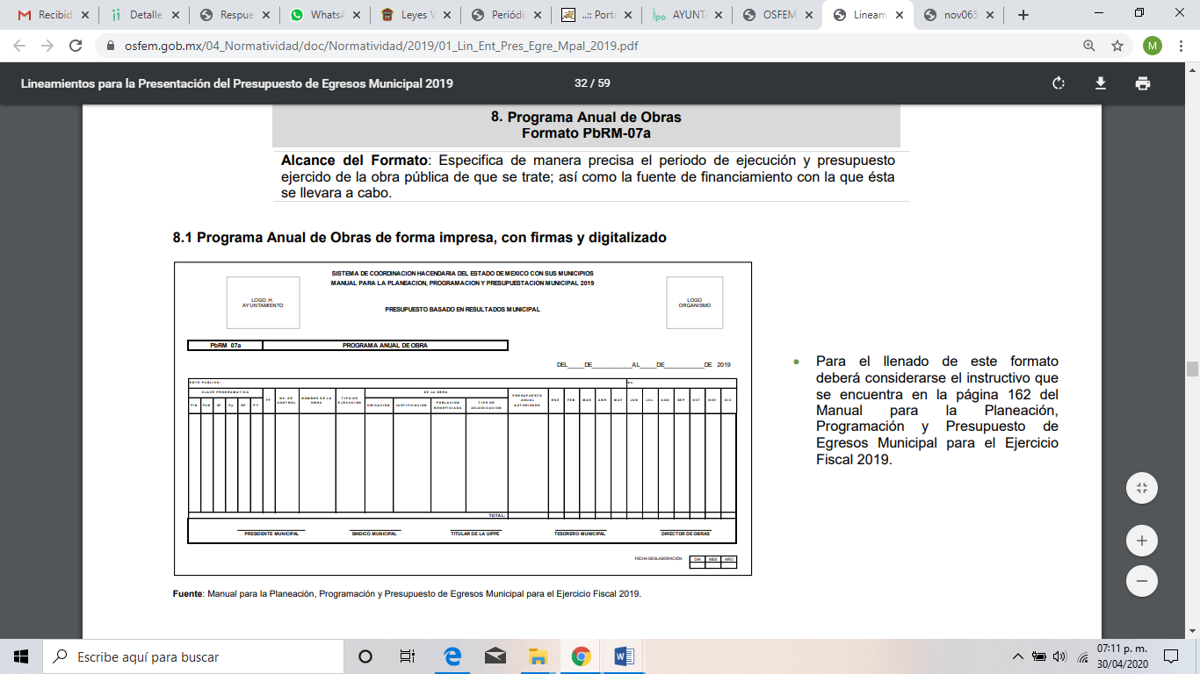

- Ahora bien, el Manual para la Planeación, Programación y Presupuesto de Egresos Municipal para el Ejercicio Fiscal 2019, refiere lo siguiente en cuanto al programa anual de obras.
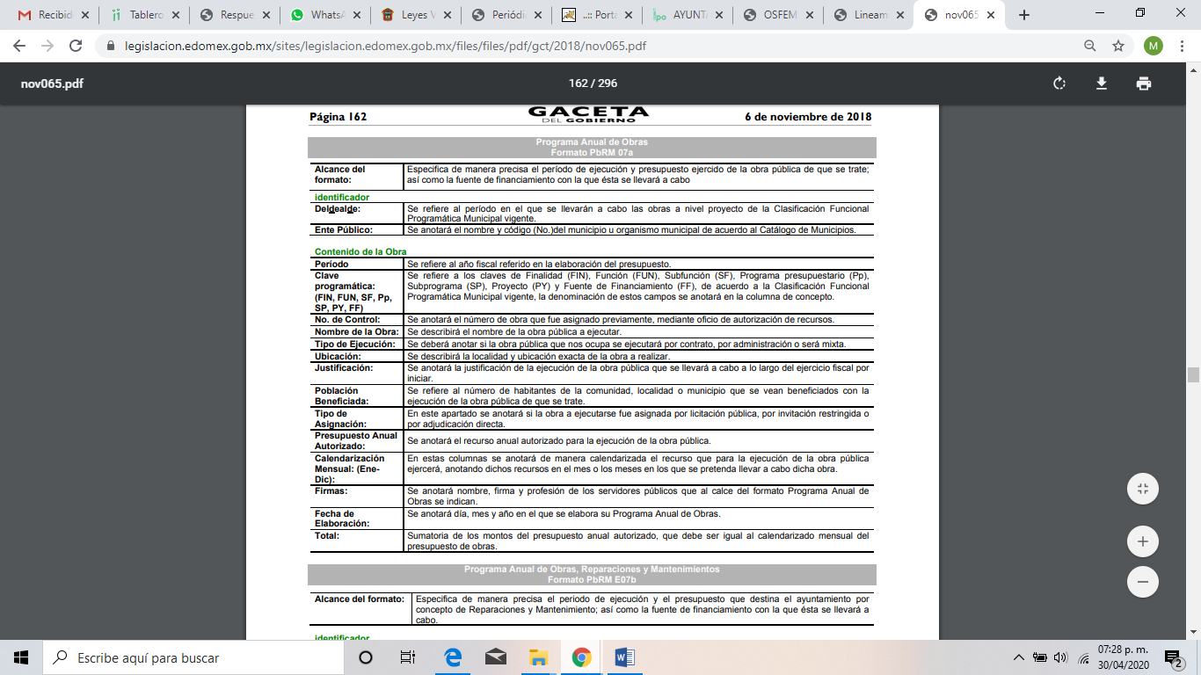
- Luego entonces, es de referir que con la información proporcionada mediante el informe justificado, no se colma el derecho de acceso a la información del particular, toda que la misma no corresponde al formato PbBR07a el cual contiene el programa anual de obras que fue aprobado para el ejercicio fiscal 2019, como de igual forma no se tiene la certeza de que la información sea actualizada, toda vez que la misma debe coincidir con el Seguimiento trimestral del Programa Anual de Obras.

- En eso contexto, no pasa desapercibido el contenido de los Lineamientos para la Entrega del Informe Mensual Municipal, emitidos por OSFEM en cada ejercicio fiscal y que se encuentran disponibles en su sitio de internet, con la finalidad de definir los criterios, los formatos y la documentación necesaria para presentar los informes mensuales, que deben ser entregados a través de seis discos dentro de los veinte días posteriores al término del mes correspondiente, que contienen la siguiente información:
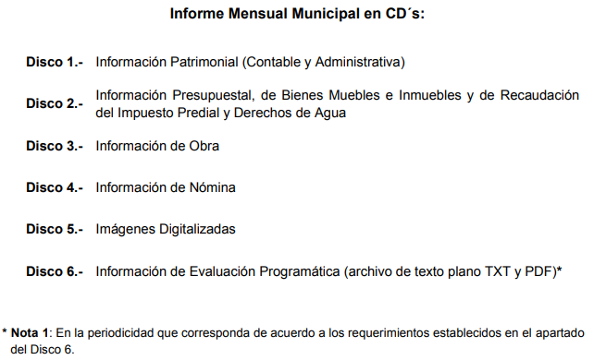

- En este contexto, se observa que se desea acceder a la información que con motivo de Obras que el Sujeto Obligado genera de acuerdo a su programa anual de obras, información que es enviada al OSFEM para su análisis y evaluación, a través de la documentación correspondiente.

- El Sujeto Obligado tiene la obligación de entregar mensualmente al Órgano Superior de Fiscalización del Estado de México el soporte documental de las obras realizadas de la cual se puede obtener la información solicitada.
- Resulta necesario precisar que si bien el SUJETO OBLIGADO no niega la existencia de la información, por el contrario este asume contar con la misma tan es así que proporciono parte de la informa mediante el informes justifico, sin embargo, no la certeza que sea actualizada, por lo que la pretendida información entregada resulta imprecisa e incompleta, incumplimiento con lo establecido por el artículo 160 y 166 antes mencionados.

IV. De la entrega de la información

- Por lo anteriormente expuesto, se precisa que toda aquella información que se encuentra en posesión de los Sujetos Obligado es pública, por lo tanto esta debe estar disponible para quien la solicite, privilegiando el principio de máxima publicidad y éste se tendrá por colmado cuando la información este a disposición del solicitante.

- Por lo anteriormente expuesto, resulta viable ordenar al SUJETO OBLIGADO la entrega del soporte documental donde conste la información relativa a: la aprobación del programa anual de obras 2019, su actualización dónde se modifican 23 obras para que se continúen en el presupuesto del siguiente año, así como todo lo referente a los 30 arco techos que sustituirán estás obras que se construirán en el presente año de 2019.

QUINTO. Vista a los órganos de control interno.

- Por otro lado, es necesario resaltar que el recurso de revisión previsto en la Ley de la materia no es el medio para investigar y en su caso, sancionar a servidores públicos por la omisión de la entrega de información pública o en la atención a solicitudes de información, así como por ser solicitud del particular; motivo por el cual se dará vista al área competente para que en ejercicio de sus atribuciones realice las investigaciones pertinentes por las omisiones detectadas atribuibles al SUJETO OBLIGADO.

- Por ello, es conveniente señalar la fracción X, del artículo 36, de la Ley de Transparencia y Acceso a la Información Pública del Estado de México y Municipios, que establece:

Artículo 36. El Instituto tendrá, en el ámbito de su competencia, las siguientes atribuciones:
(…)
X. Hacer del conocimiento del órgano de control interno o equivalente de cada Sujeto Obligado las infracciones a esta Ley;
(…)

- Asimismo, este Pleno hará del conocimiento del órgano de control de este Instituto de las infracciones en que el SUJETO OBLIGADO incurrió, toda vez que la naturaleza de investigar y sancionar corresponde a un ente distinto a éste a través de un procedimiento diferente al recurso de revisión, lo cual se encuentra previsto en la Ley de Transparencia Acceso a la Información Pública del Estado de México y Municipios específicamente en sus artículos 190, 222 y 223 que señalan lo siguiente:

Artículo 190. Cuando el Instituto determine durante la sustanciación del recurso de revisión que pudo haberse incurrido en una probable responsabilidad por el incumplimiento a las obligaciones previstas en esta Ley y las demás disposiciones jurídicas aplicables en la materia, deberá hacerlo del conocimiento del órgano de control interno de la instancia competente para que éste inicie, en su caso, el procedimiento de responsabilidad respectivo, cuyo resultado deberá de ser informado al Instituto.

Artículo 222. Son causas de responsabilidad administrativa de los servidores públicos de los sujetos obligados, por incumplimiento de las obligaciones establecidas en la materia de la presente Ley, las siguientes:
…
I. Cualquier acto u omisión que provoque la suspensión o deficiencia en la atención de las solicitudes de información;

II. La falta de respuesta a las solicitudes de información en los plazos señalados en la normatividad aplicable;
…
XI. No actualizar la información correspondiente a las obligaciones de transparencia en los plazos previstos en la presente Ley;
…

Artículo 223. El Instituto dará vista a la Contraloría Interna y Órgano de Control y Vigilancia en términos de la Ley de Responsabilidades de los Servidores Públicos del Estado y Municipios, para que determine el grado de responsabilidad de quienes incumplan con las obligaciones de la presente Ley. (ARTÍCULO reformado de acuerdo al Decreto 2017 Publicado el treinta de mayo de 2017, mismo que entro en vigor el diecinueve de julio de 2017, ARTICULO TRANSITORIO SEGUNDO)

- Por lo anteriormente expuesto y fundado, este ÓRGANO GARANTE emite los siguientes:

R E S O L U T I V O S

PRIMERO. Resultan fundadas las razones o motivos de inconformidad hechos valer en el recurso de revisión 00948/INFOEM/IP/RR/2020 en términos de los Considerandos CUARTO de la presente resolución.
SEGUNDO. Se ORDENA al Ayuntamiento de Ecatepec de Morelos, entregar vía Sistema de Acceso a la Información Mexiquense (SAIMEX), el o documentos en donde conste o se aprecie:
- La aprobación del Programa Anual de Obras 2019 y su actualización dónde se modifican 23 obras, para que se continúen con el presupuesto del siguiente ejercicio fiscal.

- Los 30 arco techos que sustituirán obras que se construirán en el ejercicio fiscal 2019.
TERCERO. Notifíquese al Titular de la Unidad de Transparencia del SUJETO OBLIGADO, para que conforme a los artículos 186 último párrafo, 189 párrafo segundo y 199 de la Ley de Transparencia y Acceso a la Información Pública del Estado de México y Municipios, vigente, dé cumplimiento a lo ordenado dentro del plazo de diez días hábiles, debiendo rendir a este Instituto el informe de cumplimiento de la resolución en un plazo de tres días hábiles posteriores.

CUARTO. Notifíquese al RECURRENTE la presente resolución y su informe justificado.

QUINTO. Se hace del conocimiento de al RECURRENTE que, de conformidad con lo establecido en el artículo 196 de la Ley de Transparencia y Acceso a la Información Pública del Estado de México y Municipios, en caso de que considere que la resolución le cause algún perjuicio podrá impugnarla vía juicio de amparo en los términos de las leyes aplicables.

SEXTO. Hágase del conocimiento del RECURRENTE que la respuesta que dé el SUJETO OBLIGADO derivada de la presente resolución es susceptible de ser impugnada nuevamente, mediante recurso de revisión, ante el Instituto, en términos del artículo 179, último párrafo de la Ley de Transparencia y Acceso a la Información Pública del Estado de México y Municipios.

SÉPTIMO. Gírese oficio al Contralor Interno y Órgano de Control y Vigilancia de este Instituto para hacer de su conocimiento la presente resolución a fin de que en ejercicio de sus atribuciones y de conformidad al artículo 190 de la Ley de Transparencia y Acceso a la Información Pública del Estado de México y Municipios, determine lo conducente, en términos del Considerando SEXTO.

ASÍ LO RESUELVE, POR MAYORIA DE VOTOS, EL PLENO DEL INSTITUTO DE TRANSPARENCIA, ACCESO A LA INFORMACIÓN PÚBLICA Y PROTECCIÓN DE DATOS PERSONALES DEL ESTADO DE MÉXICO Y MUNICIPIOS, CONFORMADO POR LOS COMISIONADOS ZULEMA MARTÍNEZ SÁNCHEZ; EVA ABAID YAPUR; JOSÉ GUADALUPE LUNA HERNÁNDEZ, JAVIER MARTÍNEZ CRUZ EMITIENDO VOTO EN CONTRA CON VOTO DISIDENTE Y LUIS GUSTAVO PARRA NORIEGA; EN LA DÉCIMO TERCERA SESIÓN ORDINARIA CELEBRADA EL DOCE (12) DE AGOSTO DE DOS MIL VEINTE, ANTE EL SECRETARIO TÉCNICO DEL PLENO ALEXIS TAPIA RAMÍREZ.

Zulema Martínez Sánchez
Comisionada Presidenta
(Rúbrica)
Eva Abaid Yapur  Comisionada  (Rúbrica) | José Guadalupe Luna Hernández  Comisionado  (Rúbrica)
Javier Martínez Cruz  Comisionado  (Rúbrica) |  | Luis Gustavo Parra Noriega  Comisionado  (Rúbrica)
Alexis Tapia Ramírez
Secretario Técnico del Pleno
(Rúbrica)
Esta hoja corresponde a la resolución del doce (12) de agosto de dos mil veinte emitida en el recurso de revisión 00948/INFOEM/IP/RR/2020

Convención Americana sobre Derechos Humanos. Artículo 13.
Constitución Política de los Estados Unidos Mexicanos. Artículo sexto, sección A, Fracción I.
Corte Interamericana de Derechos Humanos. Caso Claude Reyes y otros vs Chile. Sentencia de 19 de septiembre de 2006. Serie C. No. 151. Párr. 86.
Ibídem. Párr. 87.
Declaración conjunta del Relator Especial de las Naciones Unidas (ONU) para la Libertad de Opinión y de Expresión, el Representante para la Libertad de los Medios de Comunicación de la Organización para la Seguridad y la Cooperación en Europa (OSCE) y el Relator Especial de la Organización de los Estados Americanos (OEA) para la Libertad de Expresión (2004), disponible en http://www.oas.org/es/cidh/expresion/documentos_basicos/declaraciones.asp.

